2019年四川渔业统计概况

2019年，全省渔业系统全面落实习近平总书记对四川工作系列重要指示精神，深入贯彻中央、省“三农”工作决策部署，以实施乡村振兴战略为抓手，以渔业供给侧结构性改革为主线，聚焦稳量增收、提质增效、绿色发展、富裕农民的目标不动摇，扎实推进川鱼振兴、长江流域禁捕等重点工作，促进了全省渔业经济持续健康发展。
一、2019年渔业经济发展概况
(一)渔业经济总产值
按当年价格计算，2019年全社会渔业经济总产值504.15亿元，比上年增加62.35亿元，增长14.11%。其中：渔业产值292.07亿元，比上年增长7.50%；渔业工业和建筑业产值28.18亿元，比上年增长6.06%；渔业流通和服务业产值183.90亿元，比上年增长28.12%。三个产业产值的比例为57.9∶5.6∶36.5。如图1所示。
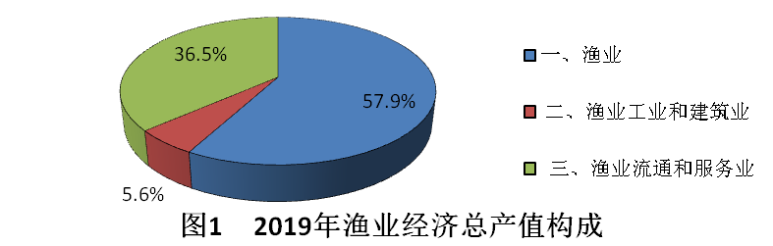
渔业产值中，水产品产值263.47亿元，比上年增长6.27%。其中，养殖产值251.32亿元、比上年增长7.66%，捕捞产值12.15亿元、比上年下降16.17%，养殖和捕捞产值的比例95.4∶4.6；水产苗种产值28.60亿元，比上年增长20.38%。
(二) 渔民人均纯收入及人均可支配收入
根据渔民家庭收支调查，2019年全省渔民人均纯收入为19515.53元，比上年增加1020.73元，增长5.52%。全省渔民人均可支配收入18746.78元，比上年增加1343.72元，增长7.72%，超过四川农村居民人均可支配收入4076元，是四川农民收入的1.28倍。
(三)水产品产量及人均拥有量
2019年全省水产品总产量157.69万吨，比上年增加4.21万吨，增长2.74%。其中，养殖产量153.80万吨，比上年增长3.27%；捕捞产量3.89万吨，比上年下降14.41%。养殖产品和捕捞产品的产量比例为97.5∶2.5。如表1、表2所示。
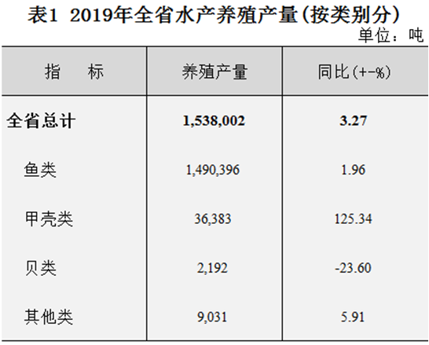 |  |  |  |  | 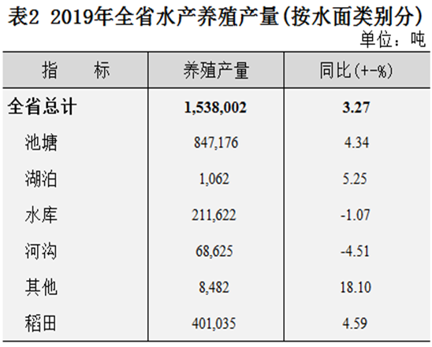
2019年，全省常住人口水产品人均拥有量18.83公斤，比上年增长2.32%。
(四)水产养殖面积
2019年全省水产养殖面积19.31万公顷，比上年增长1.59%。另有稻渔综合种养面积31.27万公顷，同比增长0.17%。各水面类型养殖情况如表3所示。
表3 2019年全省水产养殖面积
 |  |  | 单位：万公顷
指 标 | 2019年 | 同比(+-%) | 占总面积比重(%)
全省总计 | 19.31 | 1.59
池塘 | 10.00 | 1.65 | 51.78
湖泊 | 0.48 | 0.00 | 2.46
水库 | 7.22 | 2.67 | 37.39
河沟 | 1.60 | -3.11 | 8.28
其他 | 0.01 | 17.99 | 0.09
(五)水产品加工与贸易
截止2019年年底，全省水产冷库12座，水产加工企业12个，其中，规模以上企业8个。年水产品加工能力3.15万吨/年。2019年全省水产加工品总量0.47万吨，比上年增长23.43%，其中，水产冷冻品产量0.35万吨、鱼糜制品及干腌制品产量0.11万吨、罐制品0.001万吨、其他水产加工品0.003万吨。
据海关统计，2019年我省水产品进出口总量1.27万吨，比上年下降39.25%；进出口总额1.31亿美元，比上年增长24.80%。其中，出口量0.21万吨、出口额0.52亿美元，比上年分别增长26.27%、44.08%；进口量1.06万吨、比上年下降44.84%，进口额0.79亿美元，比上年增长14.83%。
(六)渔船拥有量
2019年，全省年末渔业船舶总数5847艘、总吨位6403吨，比上年分别减少4739艘、3817吨。其中，机动渔船4429艘、总吨位5470吨、总功率42345千瓦，比上年分别减少3285艘、2937吨、21437千瓦；非机动渔船1418艘、总吨位933吨，比上年分别减少1454艘、850吨。
机动渔船中，生产渔船4237艘、总吨位4683吨、总功率33752千瓦，辅助渔船192艘、总吨位787吨、总功率8593千瓦。
(七)渔业人口和渔业从业人员
2019年，全省共有渔业乡33个、渔业村178个、渔业户45.36万户。全省渔业人口156.14万人，比上年减少2.61万人，下降1.64%。渔业从业人员107.44万人，比上年减少2.57万人，下降2.34%。
(八)渔业灾情
2019年，全年受灾养殖面积0.39万公顷，比上年下降73.88%。水产品损失数量1.15万吨，比上年下降61.58%。直接经济损失合计2.97亿元，比上年下降44.67%。
二、在全国的排位情况
2019年，全省淡水养殖面积19.31万公顷、居全国第10位，淡水养殖产量153.80万吨、居全国第7位，淡水养殖产值251.32亿元、居全国第7位，水产苗种产值28.60亿元、居全国第9位；以上指标数据均居西部第1位。休闲渔业产值50.11亿元，居全国第5位、内陆第2位。
2019年，全省稻渔综合种养产量40.10万吨、居全国第2位，稻渔综合种养面积31.27万公顷、居全国第3位。在统计的39个养殖品种中，我省有10个品种(鲢鱼、鲤鱼、鲫鱼、泥鳅、鲶鱼、鮰鱼、鲑鱼、长吻鮠、黄鳝、蛙)养殖产量居全国前5位，其中，鲶鱼7.74万吨、鮰鱼8.75万吨、长吻鮠1.00万吨和鲑鱼0.06万吨，均居全国第1位。全省渔业户45.36万户，居全国第3位；渔业从业人员107.44万人，居全国第4位。

